**Беседа «Березка – символ России»**

**(старший дошкольный возраст)**

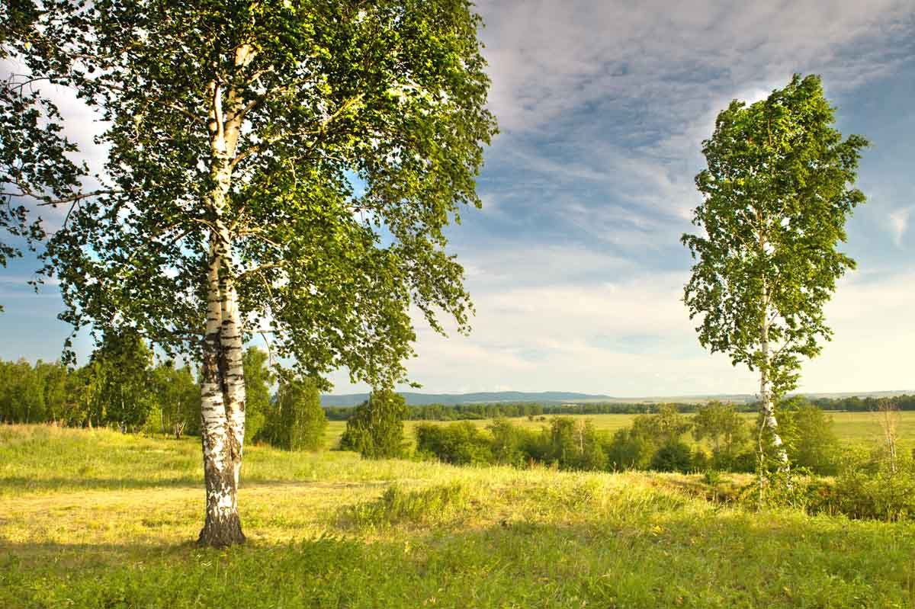

Подготовил воспитатель:

Пашкова Н.Р**.**

**Цель:** создание условий для формирования первичных ценностных представлений о народной символике России, расширить представления детей об образе березы в поэзии, музыке, искусстве, детском изобразительном творчестве, формировать эмоциональное восприятие образа русской березки средствами разного вида искусства, воспитывать чувство любви к березке и бережного обращения.

**Задачи:**

- дать знания о символе славянского культа России - березе;

- приобщить к русской народной культуре;

- прививать чувство любви к русской берёзе, как символу нашей Родины, уважение за дары, которые она даёт человеку;

- воспитывать любовь к Родине.

**Словарная работа:** Березовая роща, березняк, чага, подберезовик, береста.

**Предшествующая работа:**Чтение рассказов о берёзе, рассматривание иллюстраций, поделок из бересты, срез березы, веники березовые, полено, мебель из дерева, заучивание стихов, пословиц, загадок о березе, рассматривание картин художников о березе.

Наглядно-дидактические пособия, презентация “Березы России”, картинки, музыкальное сопровождение “Во поле береза стояла”.

**Ход беседы:**

*Звучит песня на слова М. Матусовского «С чего начинается Родина…»*

**Воспитатель:** Ребята, вы прослушали отрывок из песни…

Как вы думаете, о чём эта песня? (ответы детей)

**Воспитатель:** Правильно, эта песня о Родине. Как вы думаете, что такое Родина*? (Это место, где мы живём; это мама и моя семья; это наш город; это наш детский сад)*

**Воспитатель:** *(цитирует слова из песни)*

*Слышишь песенку ручья – это Родина твоя!*

*Слышишь голос соловья – это Родина твоя!*

*Детский сад, твои друзья, - это Родина твоя!*

*Руки матери твоей, шум ветвей и звон дождей,*

*И в саду смородина – это тоже Родина!*

*И березки, вдоль которых, рядом с мамой ты идешь…*

**Воспитатель:** Сегодня мы с вами поговорим о русской березке. Береза - символ красоты русской природы, символ России. О ней сложено много стихов, песен, сказок, загадок.

А сейчас послушайте стихотворение о берёзе.

*Белая береза*

*Под моим окном*

*Принакрылась снегом,*

*Точно серебром.*

*На пушистых ветках*

*Снежною каймой*

*Распустились кисти*

*Белой бахромой.*

*И стоит береза*

*В сонной тишине,*

*И горят снежинки*

*В золотом огне.*

*А заря, лениво*

*Обходя кругом,*

*обсыпает ветки*

*Новым серебром. С. Есенин*

**Воспитатель:** Ребята, а кто знает загадки о березе?

*(загадывает загадки)*

*1.Не заботясь о погоде,*

*В сарафане белом ходит,*

*В один из теплых дней*

*Май сережки дарит ей (Береза).*

*2.Разбежались по опушке в белых платьицах подружки.*

*3.Стоит Алена, платок зеленый, тонкий стан, белый сарафан.*

*4.В белом сарафане стала на поляне. Летели синицы, сели на косицы.*

*5.Стоят в поле сестрицы: платья белены, шапочки зелены.*

*6.Зелена, а не луг, бела, не снег, кудрява, а не голова.*

*7.Клейкие почки, зеленые листочки, с белой корой стоит под горой.*

*8.Она весну встречает, сережки одевает.*

*9.Ее узнаешь ты по простой примете, нет дерева белей на свете.*

**Воспитатель:** Березку, милую, родную, издавна считают символом России – нашей Родины. Про берёзку в народе говорят: «Берёзонька глаз радует, радость источает». Посмотрит на неё человек, и веселее у него на душе становится. Россия и берёза! Эти два понятия неразделимы. Ею можно восхищаться в любое время года.

- Где можно встретить, увидеть березу? *(В лесу, на поляне, около дома, в парке)*

- Как называется лес, где растут одни березы? *(Березовая роща, березняк)*.

- Как можно в любое время года узнать березу? *(По белому стволу)*.

- Чем покрыт ствол березы? *(Корой)*.

- Как называется верхний белый слой коры березы? *(Береста)*.

- С кем на Руси сравнивают красавицу-березу? *(С девушкой)*.

- А еще березку часто сравнивают с невестой. Почему? *(Ответы детей)*.

- Как можно назвать  березку? Какая она? (Русская, белоствольная, кудрявая, нарядная, золотая, ненаглядная, стройная, лечебная, милая, нежная и др.)

-Какие у березы бывают листочки? *(Зеленые, изумрудные, клейкие, золотые, резные и др.)*

-Ребята, а сейчас мы с вами побываем в гостях у волшебницы березового леса. *(Входит волшебница березового леса.)*

**Волшебница леса:**

-Здравствуйте, ребята! Я приглашаю вас в гости в березовую рощу.

(Звучит песня *«Березы России»* и видео).

-У каждой страны есть свой символ среди деревьев. В них отразилась душа народа, его история и традиции, Символ нашей страны, России – березка. Береза является символом силы, могущества, мудрости и плодородия.

-Россию называют краем белоствольных берез. Нет дерева милее и роднее. Она вдохновляла русских поэтов на создание прекрасных произведений.

Вспомните, пожалуйста, стихи о березе.

Ребенок:

Без березы не мыслю России,-

Так светла по-славянски она,

Что, быть может в столетья иные

От березы – вся Русь рождена.

Ребенок:

Люблю березку русскую

То, светлую, то грустную,

В белом сарафанчике,

С платочками в карманчике. А. Прокофьев

Ребенок:

Береза, моя березонька,

Береза моя кудрявая,

Стоишь ты, березонька,

Посреди долинушки.

Ребенок:

На тебе, березонька,

Листья зеленые,

Под тобой, березонька,

Красны - девушки венки плетут.

Ребенок:

Чуть солнце пригрело откосы,

И стало в лесу потеплей,

Березка зеленые косы

Развесила с тонких ветвей.

Ребенок:

Каждый день я вижу

Березку из окна,

И нет подружки ближе,

Милее, чем она!

**Волшебница леса:** Молодцы, ребята! Многие талантливые русские художники запечатлели березу на своих картинах.Они воспевали березу в своих картинах.

- Сейчас я вам покажу картины известных художников, а вы назовете название этих картин: *(*Иван Иванович Шишкина «Березовая роща», Исаак Ильич Левитан «Золотая осень», «Березовая роща» Куинджи, Игорь Эммануилович Грабарь «Иней», Алексей Кондратьевич Саврасов «Грачи прилетели и др.)

**Воспитатель:**

- Народ придумывает пословицы и поговорки, загадки, потому что любит нашу русскую красавицу березу.

***Пословицы и поговорки о березе:***

Березкой обогреешься, а не оденешься.

Береза не угроза, где стоит, там и шумит.

Бела береста – да деготь черен.

Березовые почки берегите для примочки.

Для врага и береза угроза.

**Воспитатель:** В старину берёзка была доброй помощницей людям, о ней говорили:

Первое дело – мир освещать,

Второе дело – тепло давать,

Третье дело – больных исцелять,

Четвёртое дело - чистоту соблюдать.

*(воспитатель, с ребятами предлагает расшифровать значение каждого дела.)*

**Волшебница леса:** *(говорит)*

*В народе замечают приметы.*

Если из березы весной течет много сока – к дождливому лету.

Листья с березы упали не полностью – жди суровую зиму.

-Ребята, а что еще вы знаете о березе? *(ответы детей)*

**Воспитатель:** На Руси всегда любили белоствольную красавицу - березку. Ее называли деревом счастья. Считали символом девичьей нежности и красоты. С именем «берёзка» связаны названия городов, сёл, деревень, рек и др.: город Берёза в Белоруссии, посёлок Берёзово в Сибири, река Берёзовая - Пермский край, озеро Березай - Новгородская область, река Березайка - Тверская область.

**Волшебница леса:** На Троицу украшали дома и храмы березовыми ветками.

-В июне месяце на Руси справляли праздник русской березки. Утром яркая красочная толпа направлялась к березовой роще. Девушки выбирали одну из березок и украшали ее, привязывали к ветвям цветные ленточки, подвешивали пряники, конфеты. Вокруг водили хороводы, плясали, заводили игры.

И я приглашаю вас на хоровод.

***Хоровод «Во поле береза стояла».***

 1.Во поле берёза стояла,

 Во поле кудрявая стояла.

 Люли люли, стояла,

 Люли люли, стояла.

*«Круг» Взявшись за руки, образуют круг; движение по часовой стрелке. Сделав легкий полуоборот корпуса по ходу движения, танцующие идут простым шагом.*

 2.Некому берёзу заломати,

 Некому кудряву заломати.

 Люли люли, заломати.

 Люли люли, заломати.

*«Улитка» Ведущий хоровода разрывает общий круг и, продолжая движение по спирали в том же направлении, но уже внутри круга, делает как бы новый круг, но меньший по диаметру, чем первый; затем он «завивает», заводит второй, третий круг по концентрической окружности.  Круги становятся все меньше и меньше, а все идущие за хороводом точно повторяют рисунок его движения.*

3.Я пойду, пойду погуляю,

Белую берёзу заломаю.

Люли люли, заломаю,

Люли люли, заломаю.

*Теперь «развиваем» «Улитку». Продолжая движение, хороводник дает разворот влево на 180 градусов и начинает выводить хороводную цепь по образовавшемуся между кругами коридору. Движение идет постепенно увеличивающимися кругами до образования первоначального круга. Все идущие за ним точно повторяют рисунок его движения. «Завивает» хороводник «улитку» по движению часовой стрелки, по солнцу, а «развивает» ее против движения часовой стрелки.*

4.Срежу я берёзы три пруточка,

Сделаю из них три гудочка.

Люли люли, три гудочка.

Люли люли, три гудочка.

5.А четвёртую балалайку,

А четвёртую балалайку.

Люли люли, балалайку,

Люли люли, балалайку.

*«Ворота» Ведущий, и за ним идущий, поднимают руки вверх, образуя «ворота», все с разъединенными руками проходят по одному под руками и расходятся через одного направо налево в обход. Обе линии встречаются, берутся за руки, поднимают руки, «ворота 2».*

6.Стану в балалайку я играти.

Стану в балалайку я  играти.

Люли люли, играти.

Люли люли, играти.

*Из полукруга, в центре которого «ворота 2», Ведущие, стоящие по бокам, проводят, каждый свою сторону, под «ворота 2». Центровые, не разрывая руки, проворачиваются под руками. Ведущие округляют линию, образуя полукруг. Поклон.*

***Воспитатель:*** - Береза – щедрое и доброе дерево. Как вы думаете, почему березу называют щедрым деревом? Что значит щедрая? *(Ответы детей.)*

- Расскажите, какую пользу приносит береза людям? (ответы детей)

**Волшебница леса:**

- Издавна люди плели из березы лапти, лукошки и туески для ягод и грибов, делали берестяные ложки. Из веток делают метлы и веники, из древесины фанеру, мебель, прочные лыжи.

Из ее древесины получают медицинский активированный уголь и деготь. Используют и березовый гриб – чагу.

**Воспитатель:** Березовые веники заряжают бодростью, прибавляют сил и здоровья. Береза лечила и лечит людей от многих заболеваний. В медицине используют почки березы, листья и сок.

- Если надрезать ствол, из него заструится прозрачная сладковатая жидкость – березовый сок. Он очень вкусный и полезный.

- Приятно, радостно ходить в березовый лес в грибную пору. Там можно встретить грибы – подберезовики.

- Береза – очень красивое ценное дерево, поэтому мы должны беречь и заботиться о ней.

**Волшебница леса:**

- Ребята, а как мы можем помочь сберечь нашу берёзовую рощу? *(Беречь от пожаров, не вырубать леса, не делать надписи, залечивать раны).*

- А сейчас я хочу познакомить вас с дарами природы.

*(Дети рассматривают чагу, деготь, дегтярное мыло, активированный уголь, березовый веник, лапти, туески, лукошки, ложки и др.)*

- Ребята, что нового вы узнали сегодня? Что вам понравилось?

- Вы молодцы ребята, а сейчас мне надо возвращаться в берёзовую рощу. *(Прощается и уходит)*. (Звучит песня *«Березы»* в исполнении Сергея Безрукова и ансамбля *«Любэ»*).

**Итог беседы:**

- Куда мы с Вами ходили, кто был у нас в гостях?

- Что нового вы сегодня узнали?

- Чем славится берёза?

- Что мы с вами можем сделать хорошего, доброго для этого деревца? (Беречь, не ломать ветки, не ранить кору, ранки на стволе обязательно заклеивать. Ведь она живая!)

Недаром русский народ назвал березку символом нашей Родины.

Давайте мы сегодня пойдем на прогулку, подойдём к березке и низко ей поклонимся в благодарность за пользу, которую она нам приносит.